**Обзор пожаров**

**и последствий от них произошедших**

**на территории Нефтеюганского гарнизона пожарной охраны**

**с 1 января по 03 декабря 2014 года**

С 1 января по 3 декабря 2014 года на подконтрольной территории ОНД по г.г. Пыть-Ях, Нефтеюганск и Нефтеюганскому району зарегистрировано 221 пожар. В результате пожаров погибло 8 человек, 16 человек получили травмы, причинен прямой материальный ущерб на сумму 31 млн. 270 тыс. 028 руб.

В сравнении с аналогичным периодом прошлого года (далее – АППГ) отмечается: количество пожаров снизилось на 3,5% (2013 г. – 229 пожаров), количества погибших людей на пожарах снизилось на 27,3% (2013 г. – 11 человек), количество травмированных людей снизилось на 20% (2013 г. – 20 человек), материальный ущерб уменьшился на 46% (2013 г. – 57 млн. 861 тыс. 387 руб.).

**Диаграмма 1:** Обстановка с пожарами и последствиями от них на подконтрольной территории ОНД по г.г. Пыть-Ях, Нефтеюганск и Нефтеюганскому району с 1 января по 3 декабря 2013-2014 г.г.

**-46%**

**-20%**

**-27,3%**

**-3,5%**

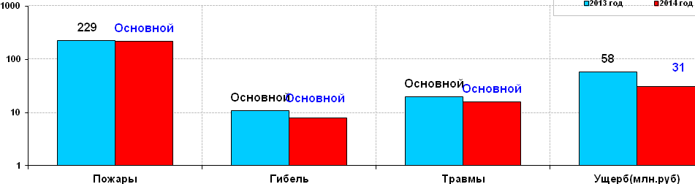

Из указанного количества пожаров в 2014 году 134 пожара произошло на объектах жилого сектора (60,6% от общего количества пожаров), 5 человек погибло, травмировано 12 человек. За АППГ 2013 года зарегистрировано 146 пожаров, погибло 10 человек, травмировано 15 человек. В сравнении с аналогичным периодом прошлого года количество пожаров в жилье снизилось на 8,2%, гибель людей на пожарах снизилась на 50%. Травматизм людей снизился на 20%.

**Основными объектами пожаров являются:**

**Здания жилого сектор** – 134 пожара (2013 г. – 146 пожаров), в сравнении с АППГ количество пожаров снизилось на 8,2%;

**Транспортные средства** – 50 пожаров (2013 г. – 39 пожаров), в сравнении с АППГ количество пожаров увеличилось на 28,2%;

**Здания производственного назначения –** 15 пожаров (2013 г. – 14 пожаров), в сравнении с АППГ количество пожаров увеличилось на 7,1%;

**Здания, сооружения и помещения предприятий торговли** – 5 пожаров (2013 г.- 6 пожаров) в сравнении с АППГ количество пожаров снизилось на 16,6%;

**Строящиеся (реконструируемое)** **здания** – 3 пожара (2013 г.- 4 пожара) в сравнении с АППГ количество пожаров снизилось на 25%;

**Складские здания, сооружения** – 2 пожара (2013 г.- 1 пожар) в сравнении с АППГ количество пожаров увеличилось на 100%;

**Административные** **здания** – 2 пожара (2013 г.- 3 пожара) в сравнении с АППГ количество пожаров снизилось на 33,3%;

**Здания, сервисного обслуживания населения -** 1 пожар (2013 г.- 3 пожара) в сравнении с АППГ количество пожаров снизилось на 66,6%;

**Отдельно стоящая хоз. постройка, будка –** 5 пожаров (2013 г.- 7 пожаров) в сравнении с АППГ количество пожаров снизилось на 28,5%;

**Носильные вещи – 2** пожара (2013 г.- 2 пожара) в сравнении с АППГ количество пожаров осталось на прежнем уровне.

**Диаграмма 2:** Объекты пожаров, произошедших на подконтрольной территории ОНД по г.г.

Пыть-Ях, Нефтеюганск и Нефтеюганскому району, с 1 января по 3 декабря 2014

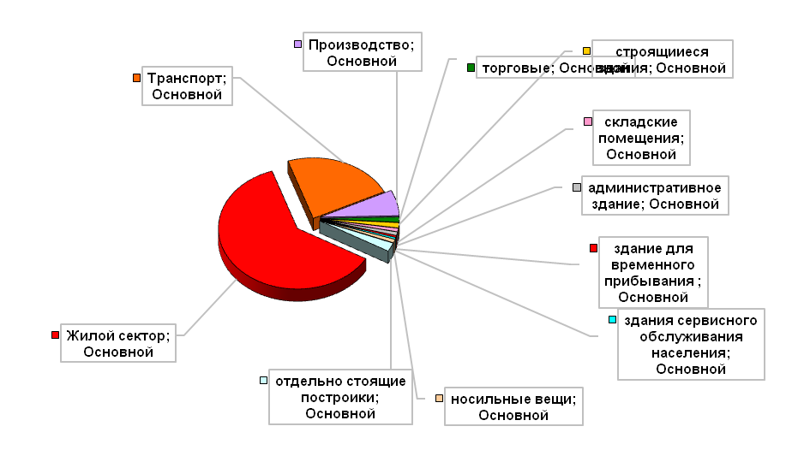

**Основными причинами пожаров являются:**

**НПУ и Э электрооборудования -** 81 пожар (2013 г. – 72 пожара), в сравнении с АППГ количество увеличилось на 12,5%;

**НПУ и Э печей - 35** пожаров (2013 г. – 48 пожаров), в сравнении с АППГ количество пожаров снизилось на 27%;

**НПУ и Э транспортных средств -** 35 пожаров (2013 г. – 30 пожаров), в сравнении с АППГ количество пожаров увеличилось на 25%;

**Неосторожное обращение с огнем –** 44 пожара (2013 г. – 43 пожара), в сравнении с АППГ количество пожаров увеличилось на 2,3%;

**Поджог** - 3 пожара (2013 г. – 12 пожаров), в сравнении с АППГ количество пожаров снизилось на 77%;

**НППБ при проведении электросварочных работ -** 3 пожара (2013 г. – 3 пожара), в сравнении с АППГ количество пожаров осталось на прежнем уровне.

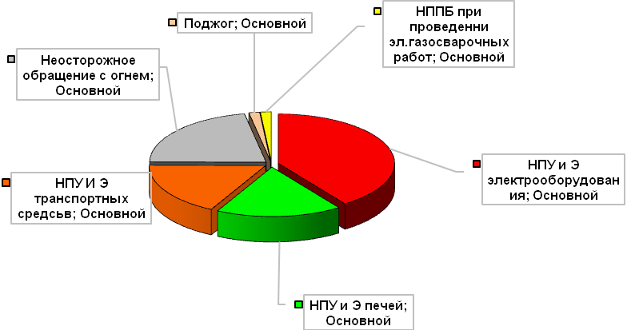

**Диаграмма 2:** Динамика пожаров по муниципальным образованиям с 1 января по 3 декабря 2013-2014 г.г.

**+23,5%**

**+1,1%**

**-3,5%**

**-16,2%**

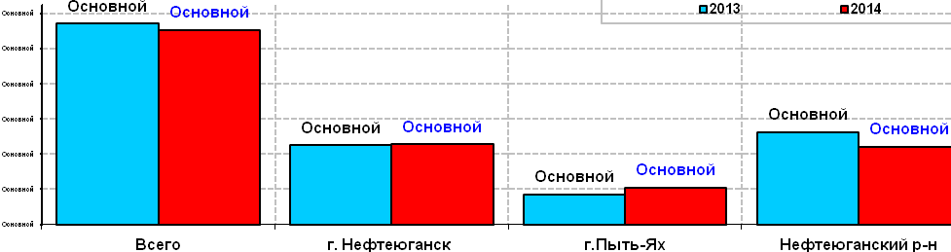

На территории г. Нефтеюганска количество пожаров увеличилось на 1,1% - 91 пожар (2013 г. – 90 пожаров).

На территории Нефтеюганского района количество пожаров снизилось на 16,2% – 88 пожаров (2013 г. - 105 пожаров).

На территории г. Пыть-Ях зарегистрирован количество пожаров увеличилось на 23,5% - 42 пожара (2013 г. - 34 пожара).

**Диаграмма 3:** Гибель людей на пожарах по муниципальным образованиям с 1 января по 3 декабря 2013-2014 г.г.

**-27,3%**

**0,0%**

**0,0%**

**-75%**

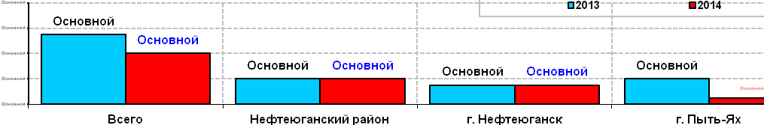

**Диаграмма 4:** Травмы людей на пожарах по муниципальным образованиям с 1 января по 3 декабря 2013-2014 г.г.

**-57,1%**

**-20%**

**+100%**

**-38,5%**

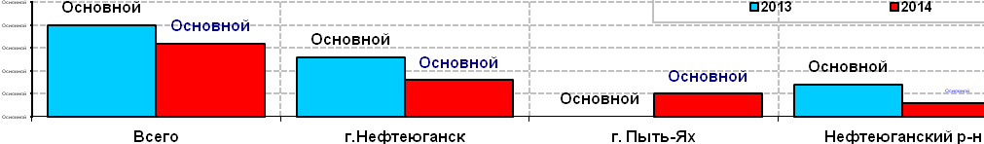

Рост травмированных людей зарегистрирован на территории г. Пыть-Ях на 100% (2014 г. – 5 человек/2013г. - 0 человек).

**С 1 января по 3 декабря 2014 года на территории муниципального образования г. Нефтеюганск** зарегистрировано 91 пожар, погибло 3 человека, травмировано 8 человек. За АППГ 2013 года зарегистрировано 90 пожаров, погибло 3 человека, травмировано 13 человек. В сравнении с АППГ количество пожаров увеличилось на 1,1%. Травматизм людей снизился на 38,5% , гибель людей осталось на прежнем уровне.

**+1,1%**

**-89,2%**

**0,0%**

**-38,5%**

**

Из указанного количества пожаров в 2014 году 52 пожара произошло на объектах жилого сектора (42,8% от общего количества пожаров), погиб 1человек, травмировано 4 человека. За АППГ 2013 года зарегистрировано 59 пожаров, погибло 3 человека, травмировано 10 человек. В сравнении с АППГ количество пожаров в жилье снизилось на 11,9%, количество травмированных людей на пожарах снизились на 60%, гибель снизилась на 66,7%.

**Основными объектами пожаров являются:**

**Здания жилого сектор** – 52 пожара (2013 г. – 59 пожаров), в сравнении с АППГ количество пожаров снизилось на 11,7%;

**Транспортные средства** – 19 пожаров (2013 г. – 11 пожаров), в сравнении с АППГ количество пожаров увеличилось на 72,7%;

**Здания производственного назначения -** 8 пожаров (2013 г. – 4 пожара), в сравнении с АППГ количество пожаров увеличилось на 111%;

**Здания, сооружения и помещения предприятий торговли** – 2 пожара (2013 г.- 4 пожара) в сравнении с АППГ количество пожаров снизилось на 50%;

**Строящиеся (реконструируемое)** **здания** – 2 пожара (2013 г.- 2 пожара) в сравнении с АППГ количество пожаров осталось на прежнем уровне;

**Административные** **здания** – 1 пожар (2013 г.-2 пожара) в сравнении с АППГ количество пожаров снизилось на 100%;

**Складские здания, сооружения** – 1 пожар (2013 г.- 1 пожар) в сравнении с АППГ количество пожаров осталось на прежнем уровне;

**Отдельно стоящая хоз. постройка, будка –** 3 пожара (2013 г.- 3 пожара) в сравнении с АППГ количество пожаров осталось на прежнем уровне;

**Носильные вещи – 2** пожара (2013 г.- 2 пожара) в сравнении с АППГ количество пожаров осталось на прежнем уровне.

**Основными причинами пожаров являются:**

**НПУ и Э электрооборудования -** 30 пожаров (2013 г. – 31 пожар), в сравнении с АППГ количество пожаров снизилось на 3,2%;

**НПУ и Э печей – 10** пожаров (2013 г. – 10 пожаров), в сравнении с АППГ количество пожаров осталось на прежнем уровне;

**НПУ и Э транспортных средств -** 14 пожаров (2013 г. – 6 пожаров), в сравнении с АППГ количество пожаров увеличилось в 2,3раза;

**Неосторожное обращение с огнем –** 25 пожаров (2013 г. – 24 пожара), в сравнении с АППГ количество пожаров увеличилось на 4,1%.

**Поджог** - 2 пожара (2013 г. – 7 пожаров), в сравнении с АППГ количество пожаров снизилось на 71,4%.

**С 1 января по 3 декабря 2014 года на территории муниципального образовании г. Пыть-Ях** зарегистрировано 42 пожара, погиб 1 человек, травмировано 5 человек. За АППГ 2013 года произошло 34 пожара, погибло 4 человека. В сравнении с АППГ количество пожаров увеличилось на 23,5%, гибель людей снизилась на 75%, травматизм увеличился на 100%.

**-75%**

**+22,5%**

**+100%**

**+100%**

**

В 2014 году в г. Пыть-Ях произошло 23 пожара на объектах жилого сектора (54,7% от общего количества пожаров), погиб 1 человек, травмировано 5 человек. За АППГ 2013 года зарегистрировано 27 пожаров, погибло 4 человека. В сравнении с АППГ количество пожаров в жилье снизилось на 14,8%, гибель людей снизилась на 75%, травматизм увеличился на 100%.

**Основными объектами пожаров являются:**

**Здания жилого сектор** – 23 пожара (2013 г. – 27 пожаров), в сравнении с АППГ количество пожаров снизилось на 14,8%;

**Транспортные средства** – 14 пожаров (2013 г. – 4 пожара), в сравнении с АППГ количество пожаров увеличилось на 225%;

**Здания, сооружения и помещения предприятий торговли** – 2 пожар (2013 г.- 0 пожаров), в сравнении с АППГ количество пожаров увеличилось на 100%;

**Здания производственного назначения -** 2 пожара (2013 г. – 3 пожара), в сравнении с АППГ количество пожаров снизилось на 33,3%;

**Складские здания, сооружения** – 1 пожар (2013 г.- 0 пожаров) в сравнении с АППГ количество пожаров увеличилось на 100%.

**Основными причинами пожаров являются:**

**НПУ и Э электрооборудования -** 14 пожаров (2013 г. – 18 пожаров), в сравнении с АППГ количество пожаров снизилось на 22,2%;

**НПУ и Э печей -** 6 пожаров (2013 г. – 7 пожаров), в сравнении с АППГ количество пожаров снизилось на 14,2%;

**НПУ и Э транспортных средств -** 7 пожаров (2013 г. – 3 пожара), в сравнении с АППГ количество пожаров увеличилось на 133%;

**Неосторожное обращение с огнем –** 8 пожаров (2013 г. – 6 пожаров), в сравнении с АППГ количество пожаров увеличилось на 33,3%;

**НППБ при проведении электросварочных работ -** 1 пожар (2013 г. – 1 пожар), в сравнении с АППГ количество пожаров осталось на прежнем уровне.

**С 1 января по 3 декабря 2014 года на территории муниципального образования Нефтеюганского района** зарегистрировано 88 пожаров, погибло 4 человека, травмировано 3 человека. За АППГ 2013 года произошло 105 пожаров, погибло 4 человека, травмировано 7 человек. В сравнении с АППГ количество пожаров снизилось на 16,2%, гибель людей осталась на прежнем уровне, травматизм снизился на 57,1%.

**0,0%**

**-11,2%**

**+в 7 раз**

**-57,1%**

**

В 2014 году в муниципальном образовании Нефтеюганский район на объектах жилого сектора зарегистрировано 59 пожаров (67% от общего количества пожаров), погибло 3 человека, травмировано 3 человека. За АППГ 2013 года зарегистрировано 60 пожаров, погибло 3 человека, травмировано 5 человек. В сравнении с АППГ количество пожаров в жилье снизилось на 1,7%, гибель людей осталась на прежнем уровне, количество травмированных на пожарах снизилось на 40%.

**Основными объектами пожаров являются:**

**Здания жилого сектор** – 59 пожаров (2013 г. – 60 пожаров), в сравнении с АППГ количество пожаров осталось на прежнем уровне;

**Транспортные средства** – 17 пожаров (2013 г. – 24 пожара), в сравнении с АППГ количество пожаров снизилось на 29,1%.

**Здания производственного назначения -** 5 пожаров (2013 г. – 7 пожаров), в сравнении с АППГ количество пожаров снизилось на 28,5%;

**Здания, сервисного обслуживания населения -** 1 пожар (2013 г.- 3 пожара) в сравнении с АППГ количество пожаров снизилось на 66,6%;

**Административные** **здания** – 1 пожар (2013 г.- 1 пожар) в сравнении с АППГ количество пожаров осталось на прежнем уровне.

**Строящиеся (реконструируемое)** **здания** – 1 пожар (2013 г.- 2 пожара) в сравнении с АППГ количество пожаров снизилось на 50%;

**Отдельно стоящая хоз. постройка, будка –** 3 пожара (2013 г.- 3 пожара) в сравнении с АППГ количество пожаров осталось на прежнем уровне.

**Основными причинами пожаров являются:**

**НПУ и Э электрооборудования -** 33 пожара (2013 г. – 26 пожаров), в сравнении с АППГ количество пожаров увеличилось на 26,9%;

**НПУ и Э печей -** 19 пожаров (2013 г. – 31 пожар), в сравнении с АППГ количество пожаров снизилось на 38,7%

**Неосторожное обращение с огнем -** 11 пожаров (2013 г. – 13 пожаров), в сравнении с АППГ количество пожаров снизилось на 15,3%;

**НПУ и Э транспортных средств -** 13 пожаров (2013 г. – 21 пожар), в сравнении с АППГ количество пожаров снизилось на 38%;

**НППБ при проведении электросварочных работ -** 1 пожар (2013 г. – 0 пожаров), в сравнении с АППГ количество пожаров увеличилось на 100%.

**Поджог** - 1 пожар (2013 г. – 5 пожаров), в сравнении с АППГ количество пожаров снизилось на 80%.

**Обстановка с пожарами и последствиями от них на территории Нефтеюганского района с 1 января по 3 декабря 2014 года, в сравнении с АППГ.**

|  |  |  |  |  |  |  |  |  |
| --- | --- | --- | --- | --- | --- | --- | --- | --- |
|  | 2013 | 2013 | 2013 | 2013 | 2014 | 2014 | 2014 | 2014 |
|  | **Кол-во пожаров, ед** | **Прямой ущерб, руб** | **Зарегистрировано погибших людей, чел** | **Кол-во травмированных людей, чел** | **Кол-во пожаров, ед** | **Прямой ущерб, руб** | **Зарегистрировано погибших людей, чел** | **Кол-во травмированных людей, чел** |
| сп. Каркатеевы Неф. рн | 2 | 0 | 0 | 0 | 1 | 0 | 0 | 0 |
| сп. Куть-Ях Неф. рн | 4 | 0 | 0 | 0 | 2 | 0 | 0 | 0 |
| сп. Лемпино Неф. рн | 1 | 0 | 0 | 0 | 1 | 0 | 0 | 0 |
| гп. Пойковский Неф. рн | 15 | 25090 | 1 | 0 | 20 | 0 | 0 | 0 |
| сп. Салым Неф. рн | 10 | 0 | 1 | 0 | 4 | 0 | 0 | 0 |
| сп. Сентябрьский Неф. рн | 0 | 0 | 0 | 0 | 1 | 0 | 0 | 0 |
| сп. Сивысь-Ях Неф. рн | 0 | 0 | 0 | 0 | 1 | 0 | 0 | 0 |
| сп. Сингапай Неф. рн | 5 | 24081 | 1 | 2 | 7 | 511676 | 1 | 0 |
| сп. Усть-Юган Неф. рн | 0 | 0 | 0 | 0 | 0 | 0 | 0 | 0 |
| сп. Чеускино Неф. рн | 2 | 0 | 0 | 0 | 1 | 0 | 0 | 0 |
| сп. Юганская Обь Неф. рн | 4 | 196836 | 0 | 0 | 2 | 0 | 0 | 0 |
| Нефтеюганский район - вне нас. пунктов | 62 | 1288899 | 1 | 3 | 49 | 10329427 | 3 | 1 |
| Нефтеюганский р-н | 105 | 1534906 | 4 | 5 | 88 | 10841103 | 4 | 1 |

Рост пожаров зарегистрирован на территории: гп. Пойковский на 25% (2014 г. – 20/2013 г. – 15 пожаров), на территории сп. Сентябрьский на 100% (2014 г. – 1/2013 г. – 0 пожаров), на территории сп. Сингапай на 40% (2014 г. – 7/2013 г. – 5 пожаров).

**С 1 по 3 декабря 2014года на подконтрольной территории ОНД по г.г. Пыть-Ях, Нефтеюганск и Нефтеюганскому району** произошло 25 пожаров, погибло 4 человека, травмировано 3 человека.

В сравнении с АППГ произошло увеличение количества пожаров на 68,4% (АППГ- 19 пожаров), гибель людей на пожарах увеличилось на 33,3% (2013г. - 3 человека), количество травмированных людей на пожарах снизилось на 25%(2013 г. – 4 человека).